Мне не удалось установить SolidDB на свой ПК, я несколько часов искал инсталлятор пробной версии на их сайте, но не нашел. Для докера нужны бинарник и лицензия solid.exe и solid.lic, которых собственно не найти. Я зарегался, и писал им что я заинтересован в их продукте, ответа нет. В любом случае, там написано что разворачивать в докере нет особого смысла.

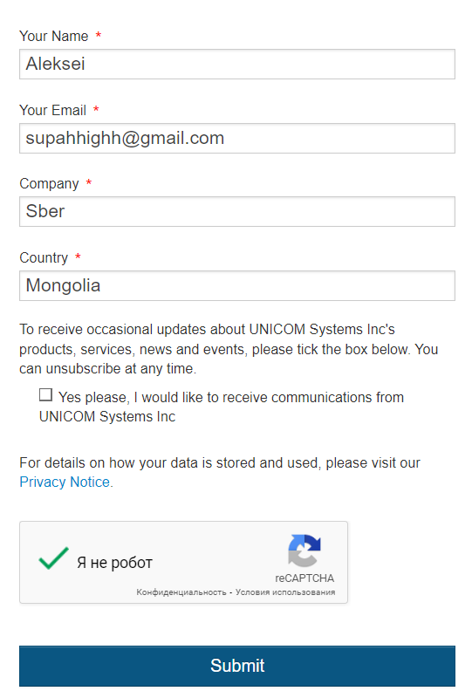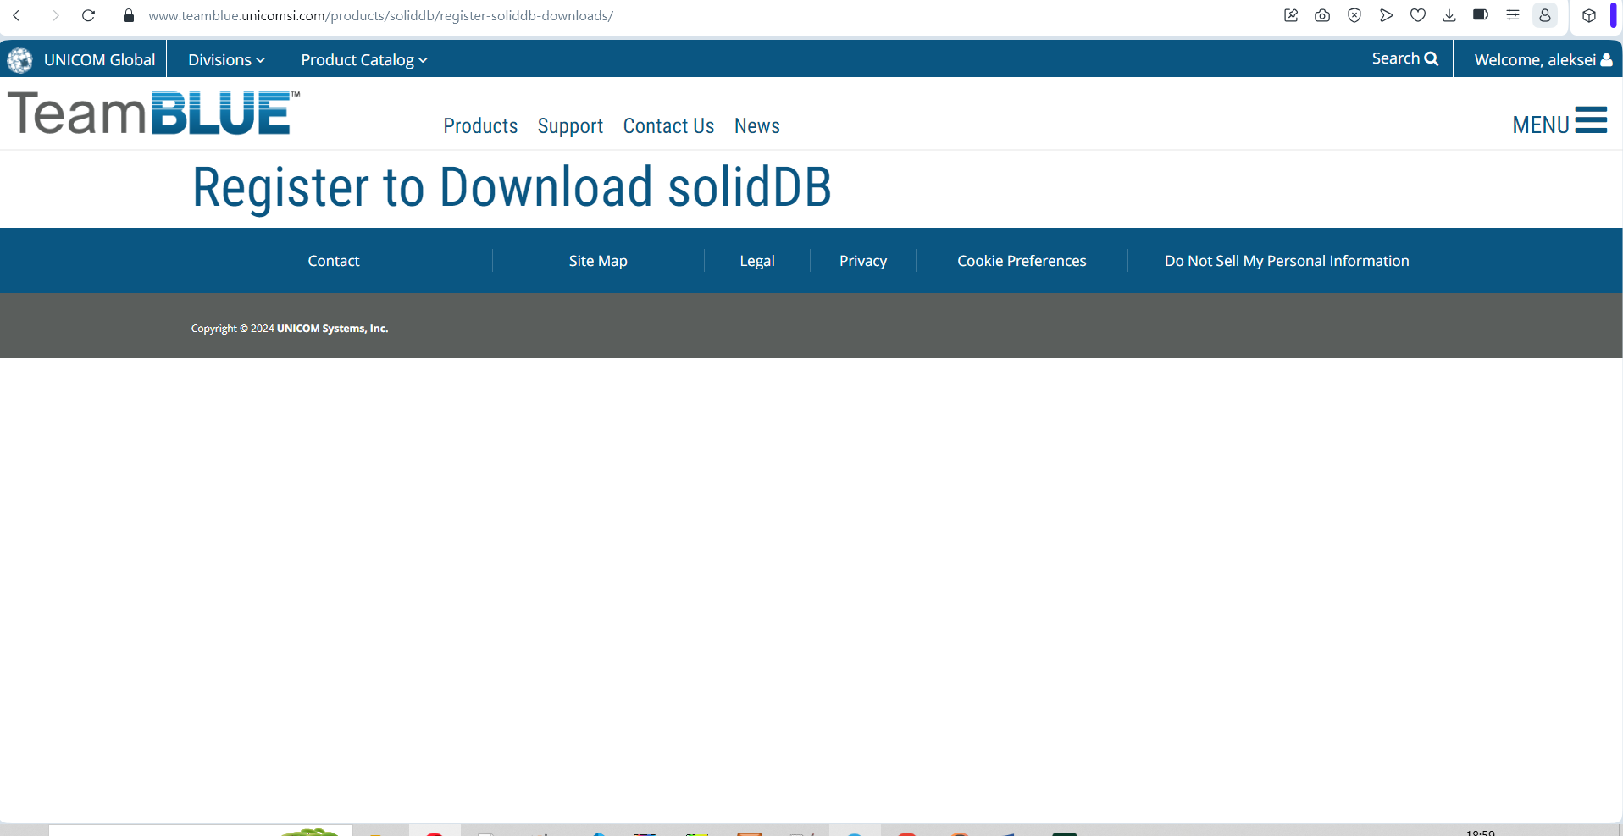

Зарегался Пусто на сайте

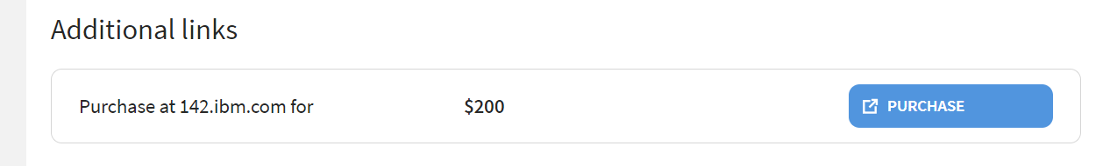

Платно..

Нужны бинарник и лицензия solid.exe и solid.lic, которых нет. В любом случае, там написано что разворачивать в докере нет особого смысла.

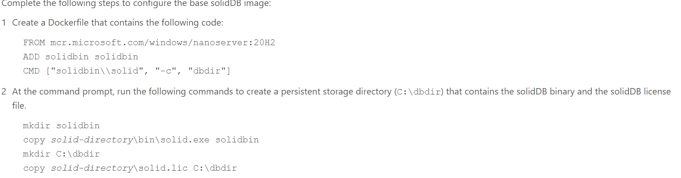

1. **История развития СУБД**

Исторически SolidDB использовалась как встраиваемая СУБД для телекоммуникационного оборудования, сетевого программного обеспечения и подобных систем. Эта СУБД может работать практически под любой ОС, включая любые версии Linux, HP/UX, AIX и Solaris.

В 2007 году IBM купил финскую компанию Solid. До присоединения с IBM финская компания разрабатывала SolidDB самостоятельно. В 2008 году IBM анонсировала выпуск IBM SolidDB, также позиционирующуюся как встраиваемая РСУБД. За счёт хранения информации в быстрой памяти и 64-битной адресации такая система на порядок быстрее стандартной реляционной СУБД. Данную разработку можно использовать как кэш в серверах IBM DB2 или Informix Dynamic Server. Как вариант, можно использовать её в виде отдельного решения. До SolidDB встраиваемые РСУБД имели весьма ограниченную сферу применения, IBM собиралось значительно расширить её за счёт клиентов в том числе из финансового сектора.

SolidDB была продана UNICOM Global в 2014 году.

Миссия SolidDB **In-memory database optimized for extreme speed and extreme availability.**

1. **Инструменты для взаимодействия с СУБД**.

Мне не удалось установить SolidDB на свой ПК, я 2 часа искал инсталлятор пробной версии на их сайте, но не нашел. Судя по изученной документации, для взаимодействия с СУБД можно использовать solidDB SQL Editor (solsql) – утилита командной строки.

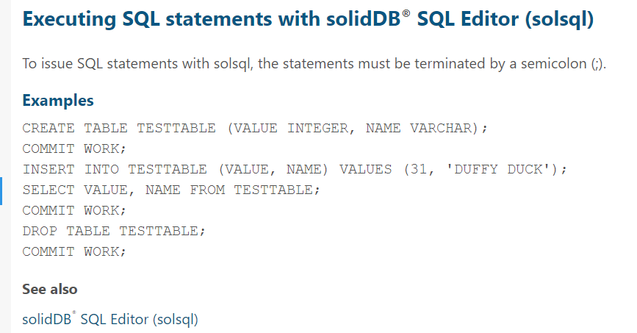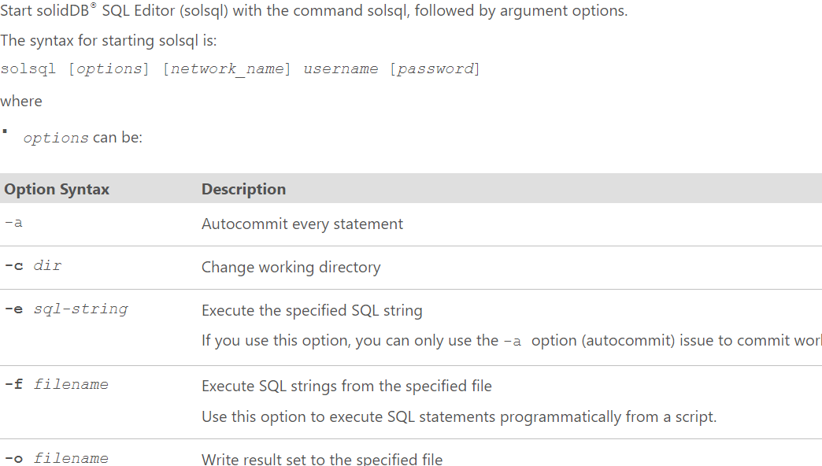

1. **Какой database engine используется в СУБД?**  
    По сути, SolidDB это инкрементальный движок для MySQL, что означает, что он предоставляет дополнительные функции и возможности поверх базовой функциональности MySQL. Как говорилось в первом пункте, основной идеей SolidDB была скорость чтения и записи, обработки транзакций рилтайм без потери производительности для выхода на рынки телекоммуникационных услуг, финрынки и тд. Также, за счет движка есть возможность вертикального и горизонтального масштабирования. В общем, движок у SolidDB по сути называется SolidDB.
2. **Как устроен язык запросов в вашей СУБД? Разверните БД с данными и выполните ряд запросов.**

SolidDB является реляционной СУБД, поэтому у нее обычный SQL. (поддержка операторов как минимум как в MySQL – т.к. SolidDB можно спокойно вкатить в MySQL, однако есть набор доп операторов, тк она In-memory)  
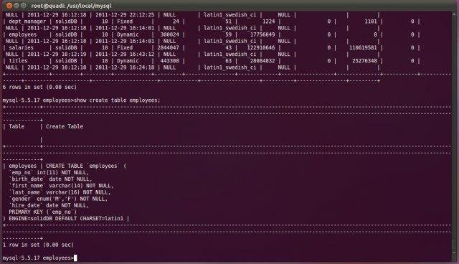

Например, есть оператор CREATE CACHE SEGMENT, которого нет в MySQL, что является особенностью встраиваемых БД. 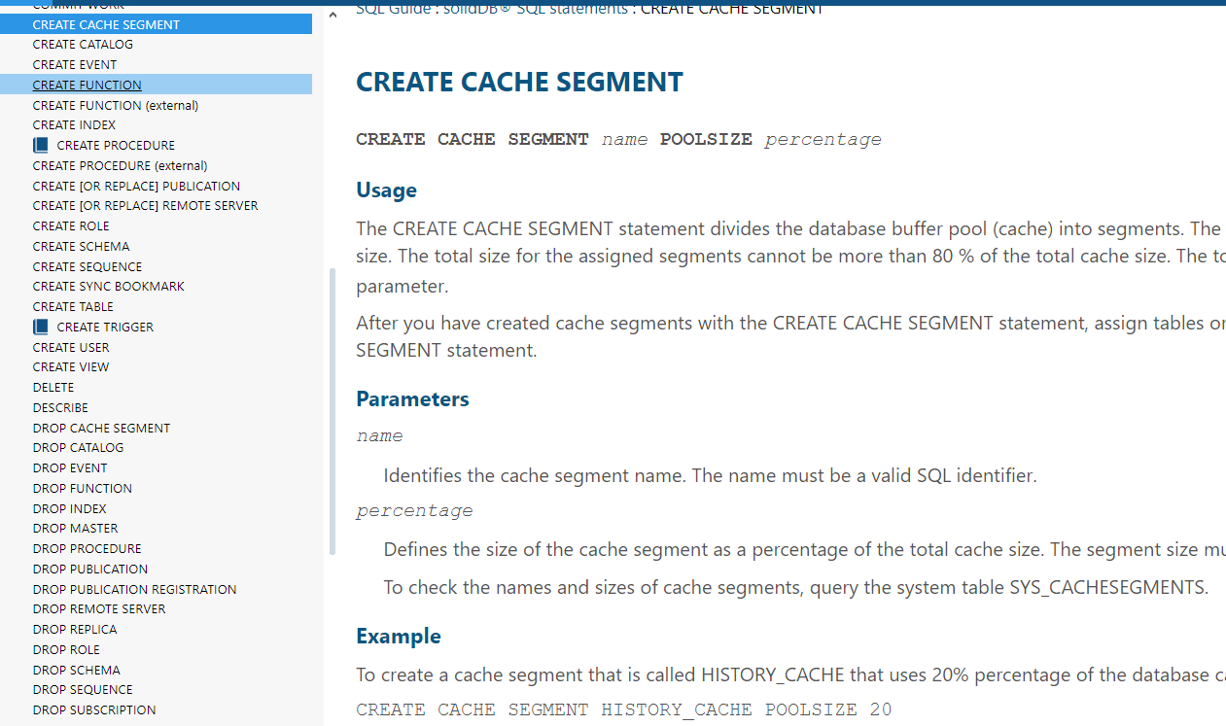

Также, есть управление конкарренси, table-level locks и row-level locks, сами локи предоставляются в трех моделях: Shared, Exclusive, Update. Есть два конкареннси мода – optimistic и pessimistic, и множество функций для точечной настройки локов – SET LOCK TIMEOUT, SET LOCK TABLE WAIT и т.п.

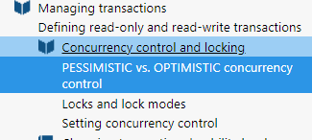

1. **Распределение файлов БД по разным носителям?**

Т.к. это встраиваимая СУБД, данные хранятся в оперативной памяти, а не на диске  
Есть возможность вертикального масштабирования. При вертикальном масштабировании, файлы распределяются как обычно. Формула для оценки требуемого объема памяти: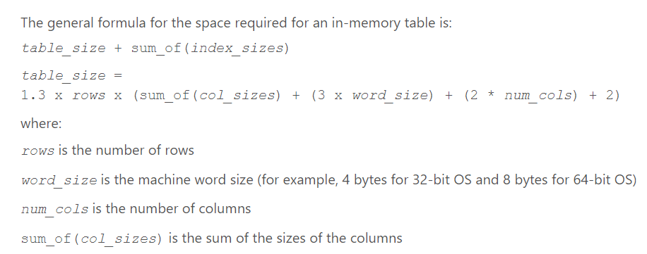  
Есть встроенный механизм репликации. Инфомации о шардировании по репликам я не нашел, но скорее всего шардирование тоже доступно.  
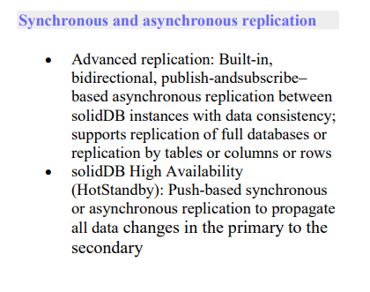

1. **На каком языке/ах программирования написана СУБД?**  
   Написана на C, C++

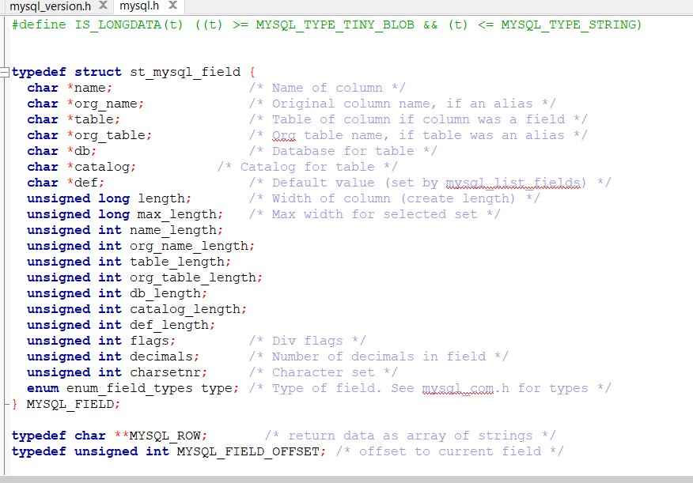

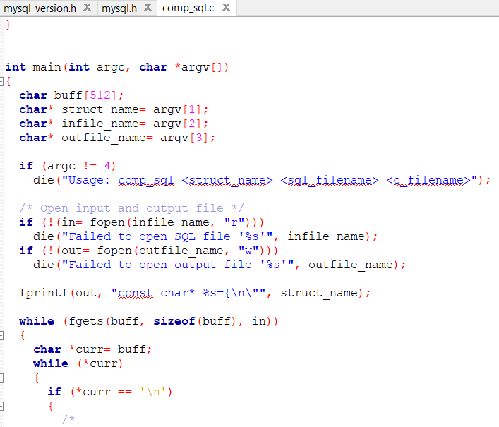

1. **Какие типы индексов поддерживаются в БД? Приведите пример создания индексов.**

Обычные РСУБД индексы. Кластеризованные и некластеризованные индексы. Индексы могут быть построены на одном или нескольких столбцах, при чем стоит учитывать селективность столбцов – по убывающей селективности. Селективность – мера уникальности значений столбца, по формуле unique rows by column / numbers of rows in table. Кластеризованный индекс задает фактическое расположение строк в таблице, и может быть только 1 на таблицу. Некластеризованные индексы хранят в себе значение индексируемых столбцов и ссылку на запись. Также есть покрывающие индексы, включающие в себя столбцы из покрывающего запроса, т.е. все те которые в запросе присуствуют. Типы индексов в SolidDB тоже обычные: Btree – на сбалансированном дереве, Hash с помощью хеш функций, Fulltext, spacial и тд.

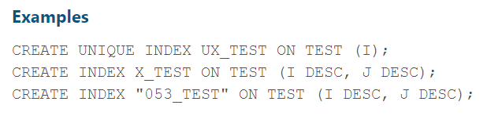

1. **Как строится процесс выполнения запросов в вашей СУБД**
2. Анализ запроса - синтаксический анализ запроса, определение доступа к таблицам и столбцам, проверку на верный синтаксис и т.д
3. Оптимизация запроса - выбор оптимального плана выполнения запроса, выбор индексов и т.д
4. Выполнение запроса – доступ к данным, выполнение необходимых операций (сортировки, объединения, фильтрации) и возврат результата
5. Завершение запроса – освобождаем ресурсы
6. **Есть ли для вашей СУБД понятие «план запросов»? Если да, объясните, как работает данный этап.**

Да, есть. План запроса описывает порядок и способ действий, по которому будет выполнен запрос. Как получить доступ к данным в таблицах, тейбл сканнинг, использование индексов, объединение таблиц и т.д. План выбирает какие индексы использовать, либо что их использовать не стоит ( например, если берётся большинство строк, то быстрее подёргать их сразу же, т.к. они рядом, нежели прыгать через индекс), если нужна сортировка или фильтрация – в плане определяются методы. Далее, используется статистика и информация о таблицах для оценки стоимости операций, выбирается оптимальный план и строится граф выполнения операций. Для просмотра плана запроса, можно использовать ключевое слово EXPLAIN PLAN FOR *query*. Планы запроса кэшируются для оптимизации.

Собственно, пример графа из документации SolidDB: 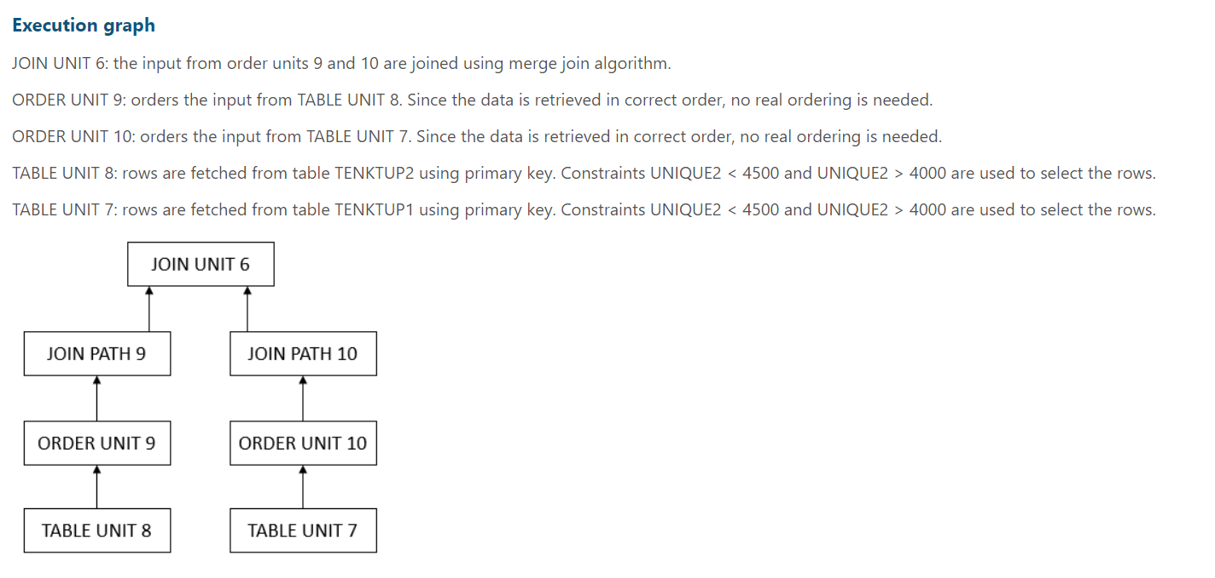

1. **Поддерживаются ли транзакции в вашей СУБД? Если да, то расскажите о нем. Если нет, то существует ли альтернатива?**

Разумеется, есть, тк SolidDB является реляционной СУБД - Обычный ACID, Сэйвпоинты, коммиты, роллбэки))  
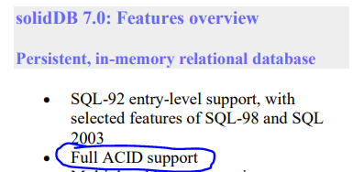

Уровни изоляций тоже дефолтные: доступны Repeatable Read и Serializable.  
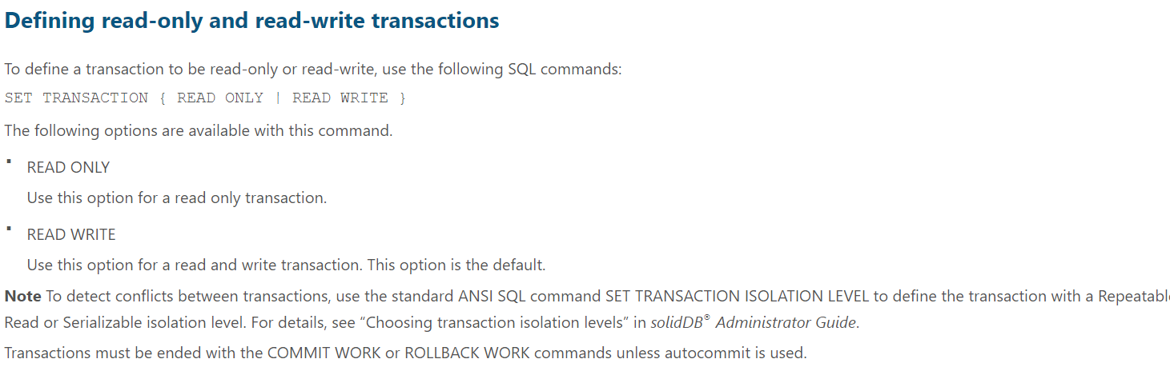

1. **Какие методы восстановления поддерживаются в вашей СУБД. Расскажите о них.**

Журналы транзакций, Резервное копирование на жесткий диск, Репликация.   
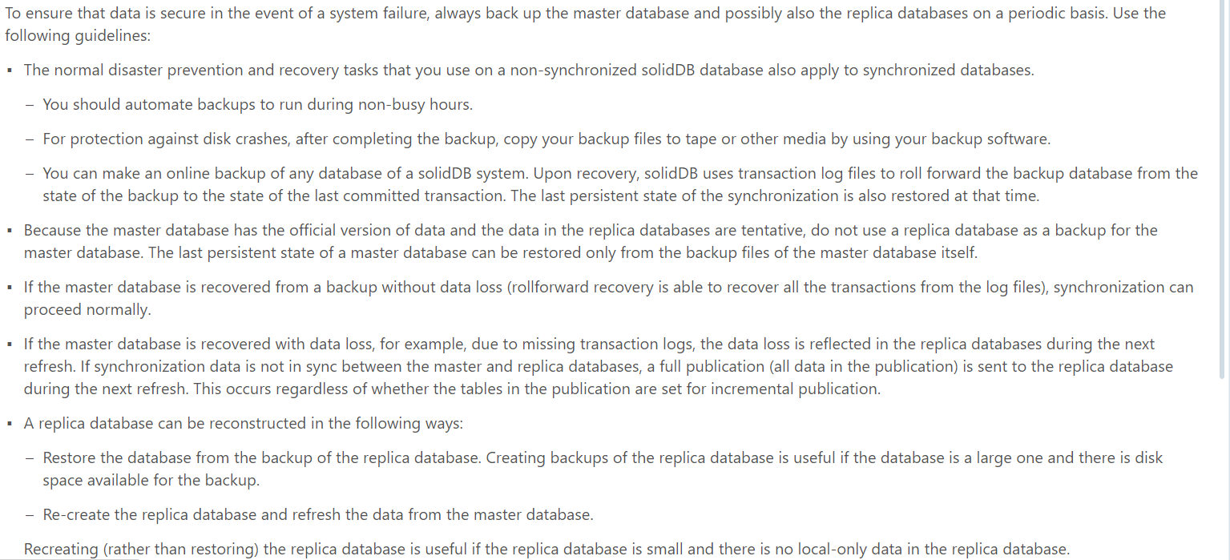

1. **Расскажите про шардинг в вашей конкретной СУБД. Какие типы используются? Принцип работы.**

Стандартный шардинг на уровне бд – по диапазону значений, по хэшу, списку и т.д. Собственно, данные делятся по шардам и хранятся раздельно – мастер занимается маршрутизацией запросов, в нашем случае помеченная основная БД, что увеличивает перфоманс и доступность бд.  
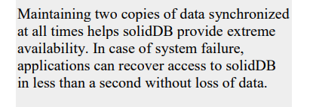  
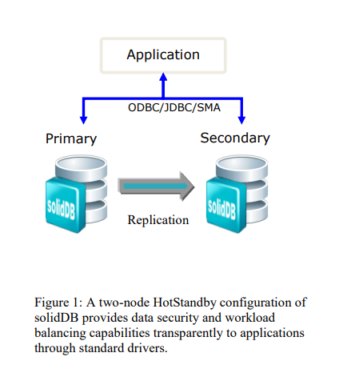Пример репликации, данные можно будет пошардить.

1. **Возможно ли применить термины Data Mining, Data Warehousing и OLAP в вашей СУБД?**  
    Очевидно нет, т.к. это встраиваемая СУБД. Т.к термины DM, DWH и OLAP относятся к долгосрочному не нагруженному хранилищу, что по сути противоречит идее движка SolidDB.
2. **Какие методы защиты поддерживаются вашей СУБД? Шифрование трафика, модели авторизации и т.п.**

+Аутентификация трех видов:  
 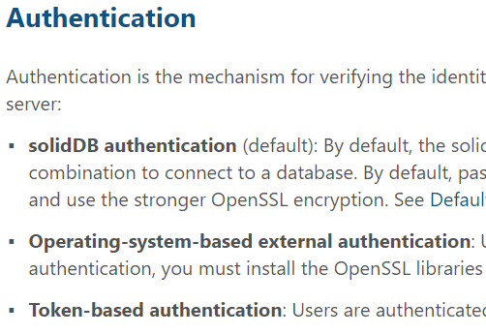

+В SolidDB используются два алгоритма шифрования: DES и AES-256   
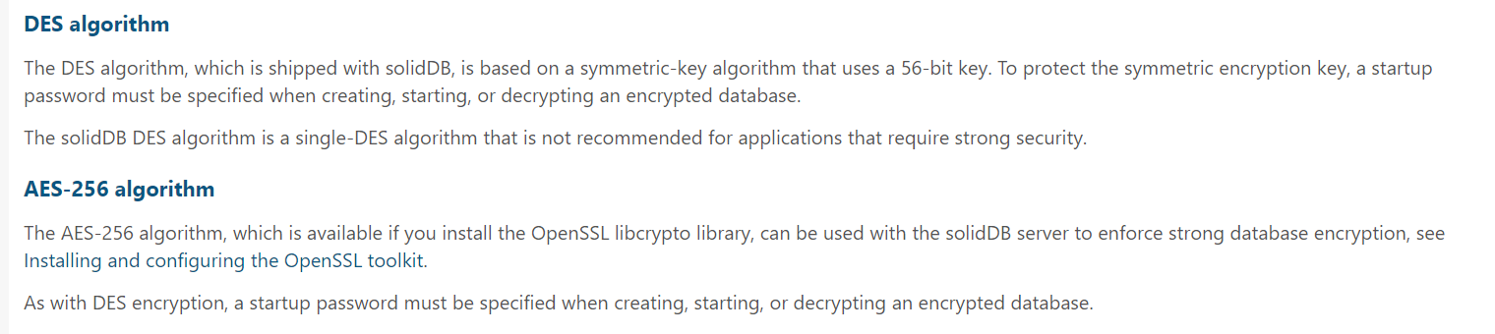

+Системные роли:  
 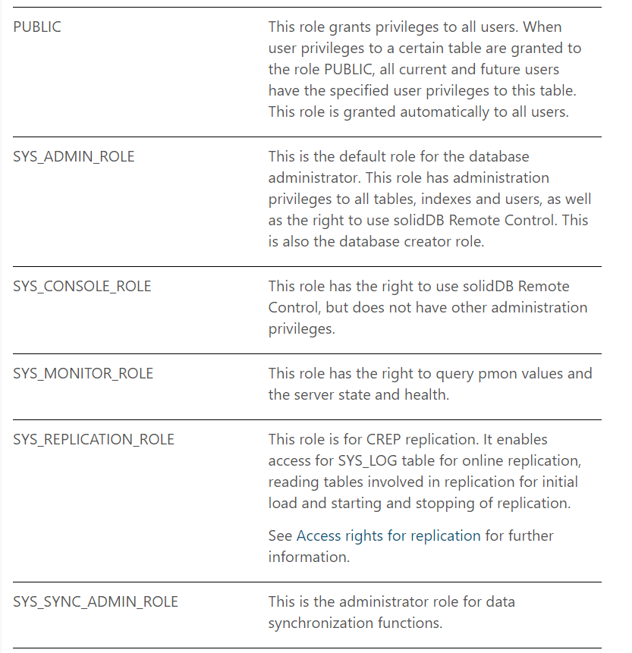

+Аудит задается в конф файле solid.ini -> Sql.AuditTrailEnabled, Srv.AuditInfoLogEnabled

+Можно использовать Security Enhanced Linux (SELinux)

1. **Какие сообщества развивают данную СУБД? Кто в проекте имеет права на коммит и создание дистрибутива версий? Расскажите об этих людей и/или компаниях.**  
    Разработкой проекта занимается компания Unicom Global, подразделение Unicom Systems.
2. **Создайте свои собственные данные для демонстрации работы СУБД.**   
    Для демонстрации приведу пример с данными с подработки с прошлого лета. Данные – спарсенный рацион с какими-то новыми сгенерированными доп полями.  
   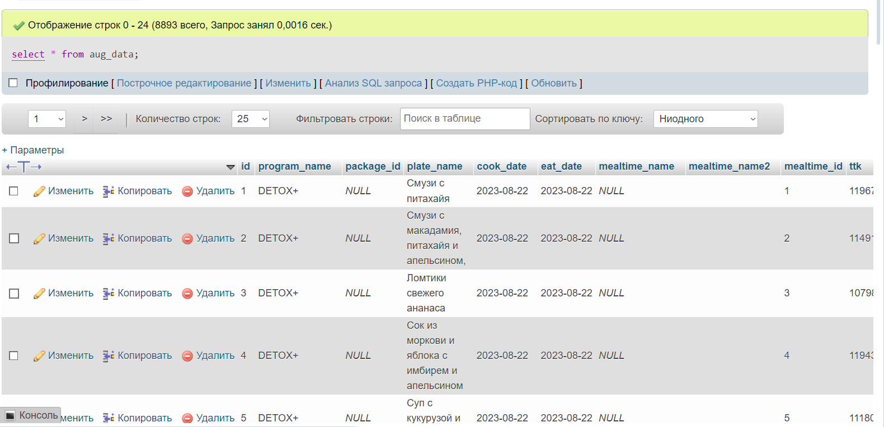
3. **Как продолжить самостоятельное изучение языка запросов с помощью демобазы. Если демобазы нет, то создайте ее.**  
    Выполним такой запрос на построение готового рациона на 2 мес и посмотрим план запроса.  
     
   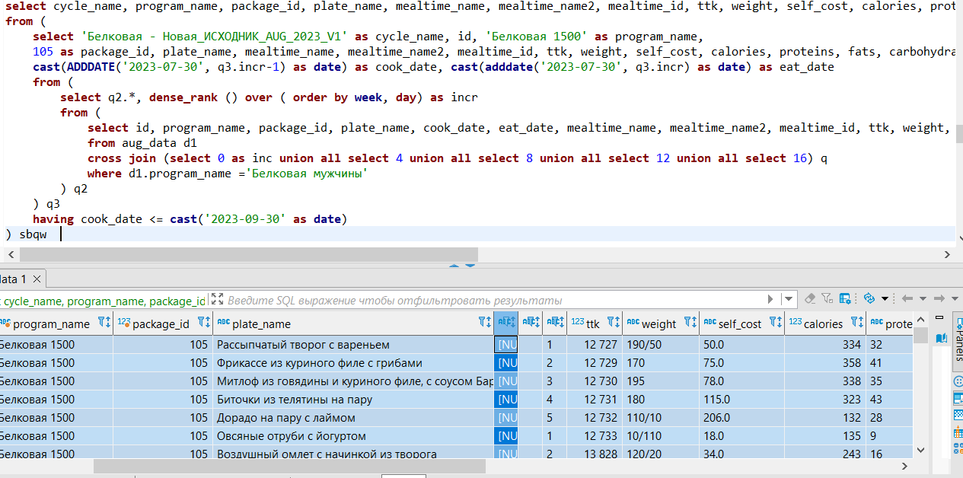  
   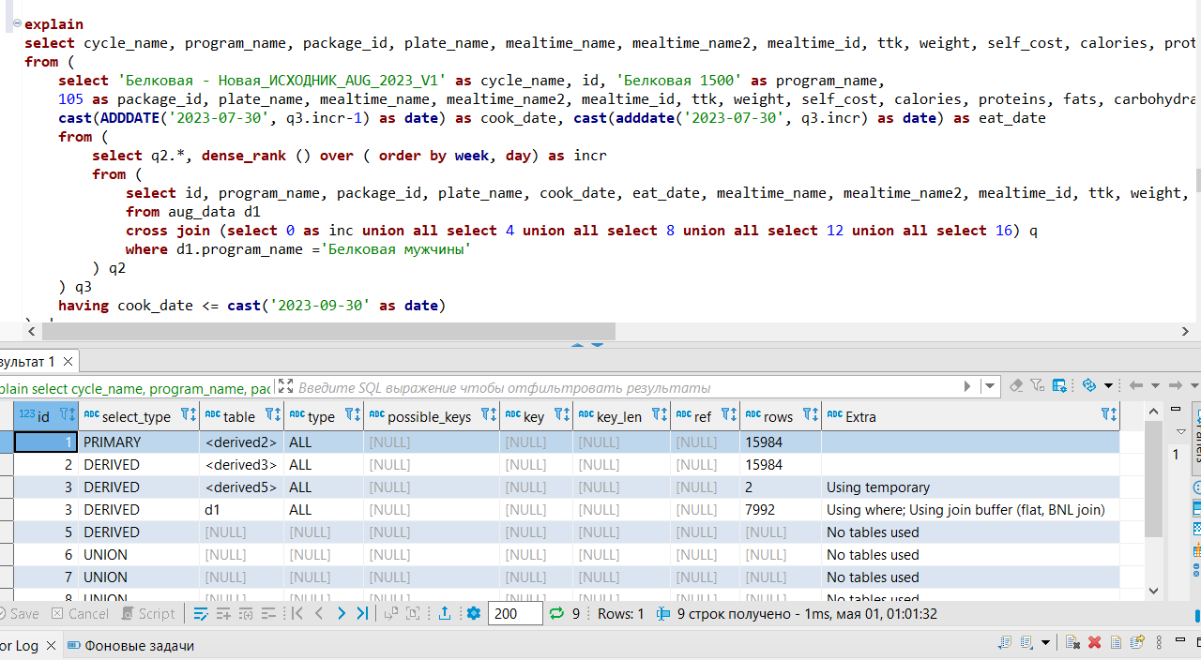
4. **Где найти документацию и пройти обучение**  
    На официальном сайте  
   <https://support.unicomsi.com/manuals/soliddb> - только при регистрации.

<https://www.teamblue.unicomsi.com/products/soliddb> - регистрироваться тут

1. **Как быть в курсе происходящего**  
   <https://www.teamblue.unicomsi.com/products/soliddb>, там все контакты